检 测 报 告

试验名称：六轴震动耐久


主检： |  | 日期： | 2025年8月27日
审核： |  | 日期： | 2025年8月28日
批准： |  | 日期： | 2025年8月28日

北京光华荣昌汽车部件有限公司实验室

声 明

- 报告无实验室“检测专用章”无效。
- 报告无主检、审核、批准人签字无效。
- 报告涂改无效。
⑷ 复制报告未重新加盖“检测专用章”无效。
⑸ 对检测报告若有异议，请收到报告后15个工作日内通知实验室。
⑹ 送样检测仅对样品负责。
⑺ 电子版报告无安全密码无效

试验单位：北京光华荣昌汽车部件有限公司实验室
地 址：北京市昌平区流村镇工业园区
电 话： (010) 60793358-5711 邮 编：102200
样品名称 | 驾驶员座椅总成 | 车 型 | J6P升级
样品件号 | / | 样品数量 | 1件
委托单位 | 座椅开发部 | 生产单位 | /
送 样 者 | 金东泉  电话：19374123104 | 送样日期 | 2025年8月21日
试验地点 | 北京光华荣昌汽车部件有限公司实验室 | 试验日期 | 2025年8月23日
试验项目 | 六轴震动耐久
试验标准 | 详见GR20250821SQS166申请单
试验状态 | PV
试验结论 | 对 2025年8月21日 座椅开发部 送检的J6P升级驾驶员座椅总成，按照GR20250821SQS166申请单标准，进行六轴震动耐久试验，经检测符合标准要求。
备 注 | /

一、试验条件
试验时间： | 2025年8月23日—2025年8月27日
试验地点： | 北京光华荣昌汽车部件有限公司实验室
试验人员： | 徐贝宁
环境温/湿度： | 温度：27.4℃；湿度：68.2%
二、试验仪器设备
序号 | 设备名称 | 设备编号 | 规格型号 | 厂家 | 精度 | 有效期
1 | 六自由度摇摆台 | Q-062 | RC/ZDT-6/3-300(H) | 四平锐创动感电子科技有限公司 | 平移：X、Y、Z≤±0.75mm  角度：X≤±0.14°、Y≤±0.145°、Z≤±0.19°  行程回差：≤1mm  位置漂移：≤0.25mm | 2026年7月1日
2 | 汽车室内尺寸测量用三维H点装置 | Q-017 | / | 天津汽车研究院 | 0.1° | /
3 | 数显倾角仪 | Q-072 | 0-90° | 韦度电子 | ±0.2° | 2025年12月19日
三、试验方法及评价标准
1、试验方法
将座椅靠背调到设计角度，固定到试验台上，负重68kg假人，按照戴姆勒路谱，总时长 100h。
2、评价标准
试验后座椅各部位不允许开焊和严重的眶动的现象，座椅调节机构必须功能正常，试验中及试验后螺栓不能出现松动、脱落，应与螺栓标记刻度线保持一致。
四、标准偏离
1、标准偏离
无
五、试验结果
1、试验结果
样品名称 | 样品编号 | 试验后座椅各部位是否开焊 | 座椅是否出现严重的眶动现象 | 座椅调节机构是否正常 | 试验后螺栓是否出现松动、脱落现象 | 螺栓是否与刻度线保持一致
驾驶员座椅总成 | 166-001-202509 | 否 | 否 | 是 | 否 | 是

六、试验照片
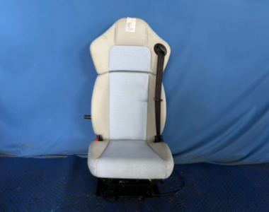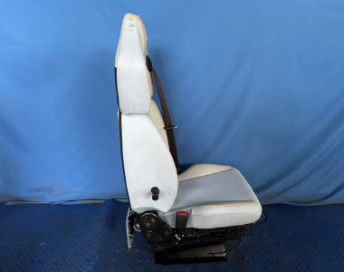
试验前
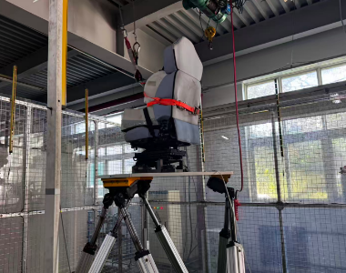
试验中
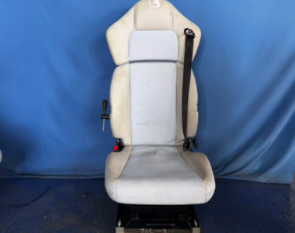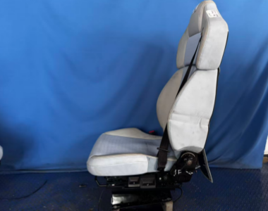
试验后
**报告结束**

